**Цель**: обобщить и систематизировать знания о зимующих птицах

**Задачи:**

**образовательная:**

развивать речь учащихся, расширять словарный запас (воробьи, синицы, снегири) через участие в словесно-речевых играх;

   расширять знания детей о птицах;    учить устанавливать разнообразные связи в природе;

  формировать умение обобщать, классифицировать (перелетные птицы, зимующие);

    развивать эмоциональную сферу детей через формирование у них навыков нравственного поведения, обобщить и закрепить представления детей о зимующих птицах, условиях их жизни, роли человека в жизни зимующих птиц и роли птиц в природе;

коррекционная:

* коррекция и развитие мышления детей на материале описательных загадок, моторно-двигательных навыков; коррекция и развитие связной устной речи через полные ответы на вопросы;

**воспитательная:**

воспитание эмоциональной адекватности поведения, гуманного, бережного, заботливого отношения к окружающему миру, к зимующим птицам. воспитывать доброжелательное отношение к окружающей живой природе;

**Ход урока:**

**1.Орг.момент. готовность к уроку.**

Здравствуйте, ребята. Сегодня у нас необычный урок. Я предлагаю отправиться на прогулку в….. а куда , вы сейчас узнаете…

- Какое сейчас время года? Для этого я предлагаю тебе отгадать загадку и ты поймёшь о каком времени года пойдет речь.

Снег на полях,

Лед на реках,

Иней сверкает.

Когда это бывает? 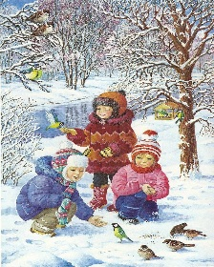

- Назовите приметы зимы. (На улице холодно. Мороз. Кругом лежит снег).

-Назови зимние месяцы.

2. **Физкультминутка**

*«Наконец пришла зима, (Дети разводят руки в стороны)*

*Стали белыми дома, (Складывают руки домиком над головой)*

*Снег на улице идёт, (Двигают руками сверху вниз)*

*Дворник улицу метёт, (Имитируют)*

*Мы катаемся на санках, (Приседают, руки вытягивают вперёд)*

*Пишем на катке круги, (Руки закладывают за спину, медленно кружатся)*

*Ловко бегаем на лыжах, (Имитируют)*

*И играем все в снежки. (Лепят и бросают снежки)*

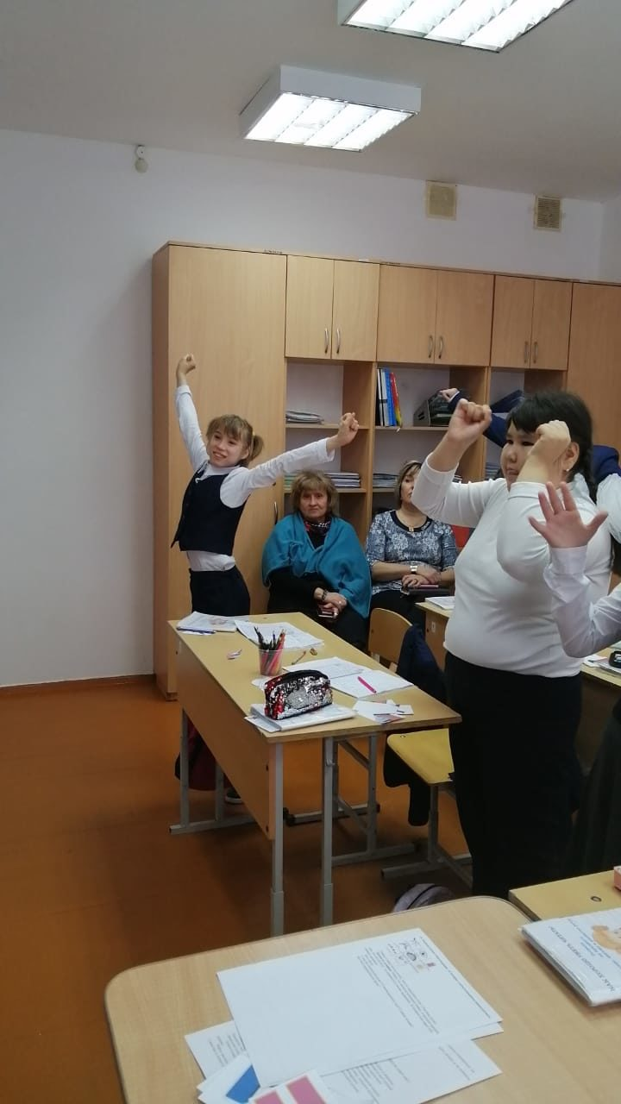 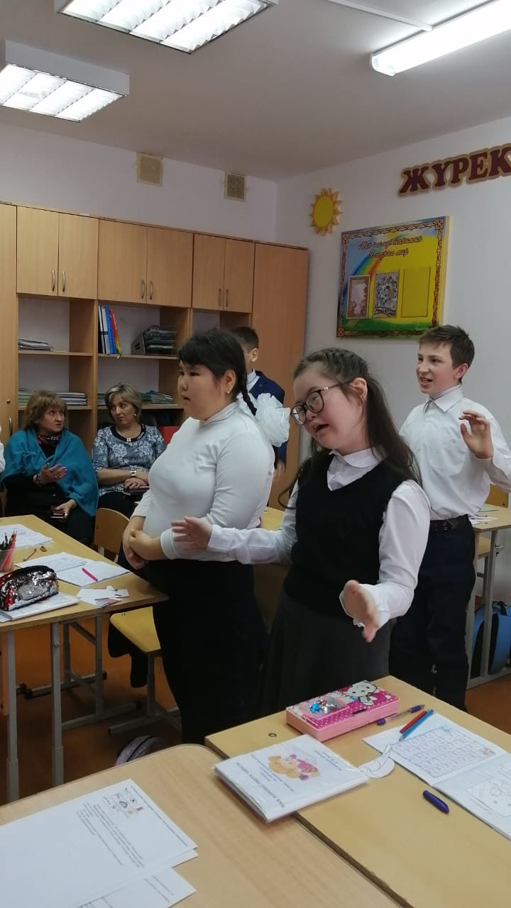

3. **сюрпризный момент**

/Стук в дверь/

– Кто там?

– Вам письмо! /голос за дверью/



**Учитель:** SOS! SOS! SOS! Спасите от смерти! На помощь!

– Интересно, кто послал нам такое письмо?

– Зимующие птицы. /надпись на конверте/

Ребята птицы очень просят помочь им. А помочь им мы должны выполнить задания.

Ребята, вам интересно узнать, какая птицы отправила вам письмо?

Сложи пазл и назови птицу.

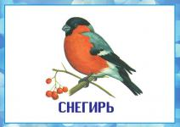

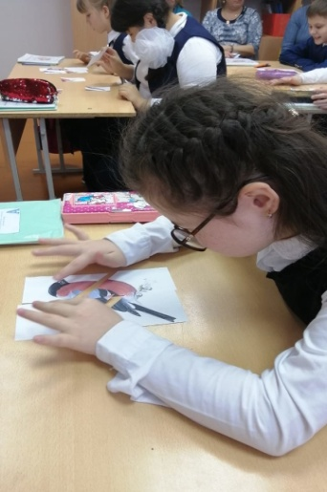

**4. Работа по сюжетной картинке**

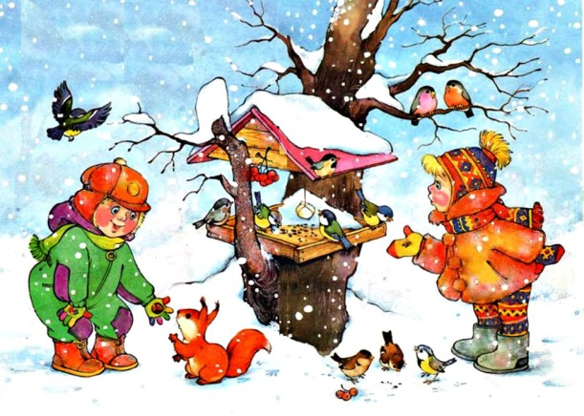

1. какое время года изображено на картинке?
2. Кого вы видите на картинке.
3. Что делают дети ?

**5. Конструирование предложений**

Данил Александра, Айнура, Дильназ, Вова

Чтение предложений составление предложений с помощью картинок

**Наступила зима. Дети кормят птиц.**

**Лежит снег. Вова кормит белку.**

**Дети кормят птиц. Дильназ кормит птиц.**

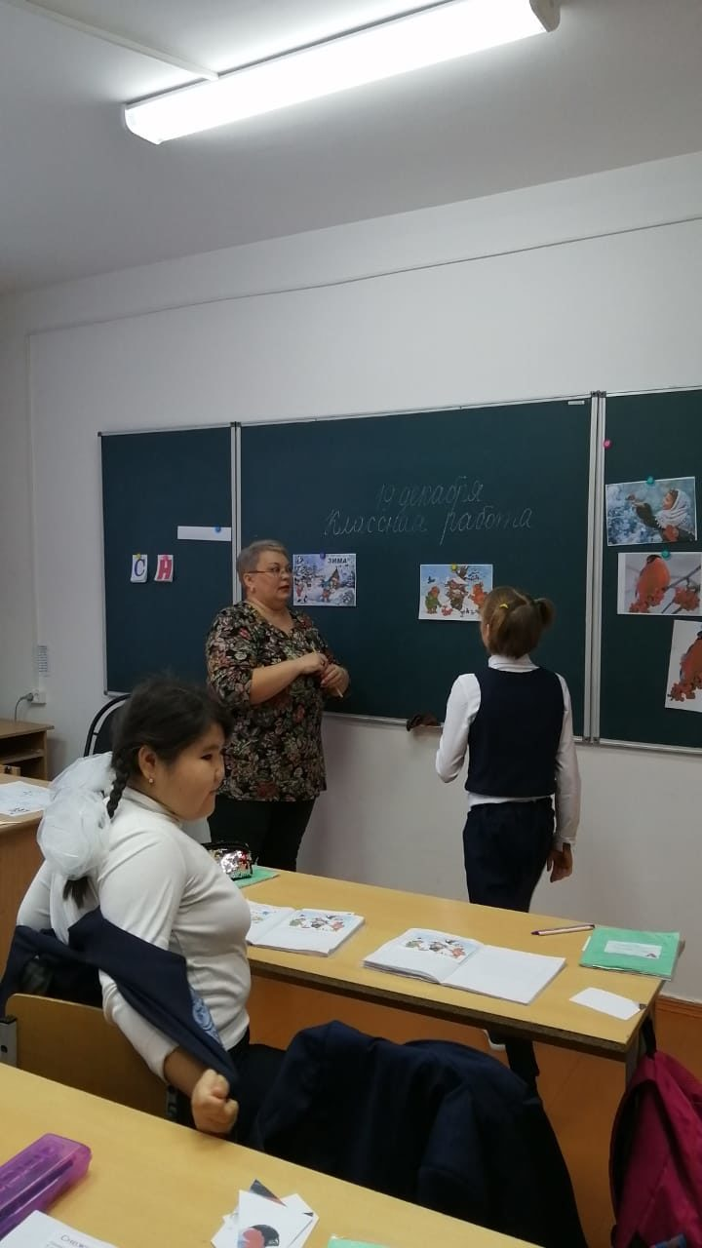

**Физминутка «Зайка беленький сидит…»**

**II. 6. Работа в тетради**

Обведи по точкам и закрась то, чем питается снегирь.

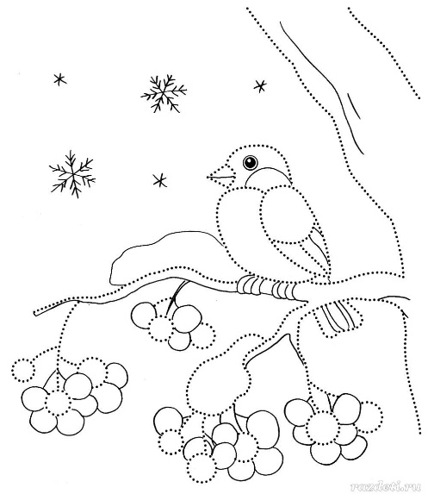

**7. Прописать слово**

*Снегирь______________________________*

______________________________

**8.Выделить гласные и согласные**

Данил, Вова – самостоятельно Александра, Айнура, Дильназ – обводка по карандашу

**9. Запись предложения в тетради**

Данил, Вова Александра, Айнура, Дильназ,

*Снегирь сидит на ветке снегирь*

**10. Хоровое чтение стихотворения «Снегири» с использованием мнемотаблицы**

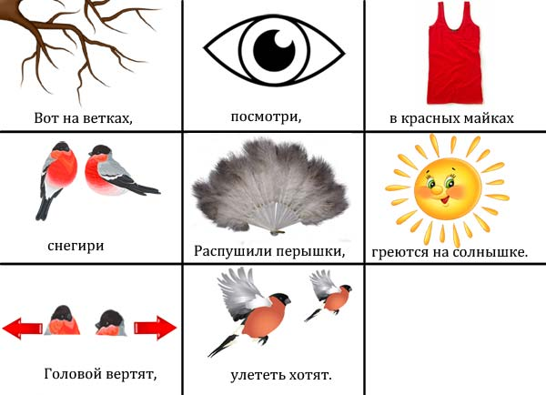

Ребята, я знаю, что вы хотите, чем -то порадовать птиц. ( Рисунки детей)

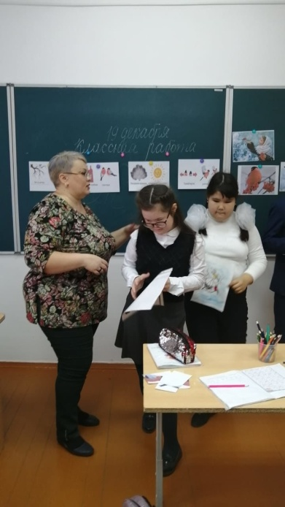 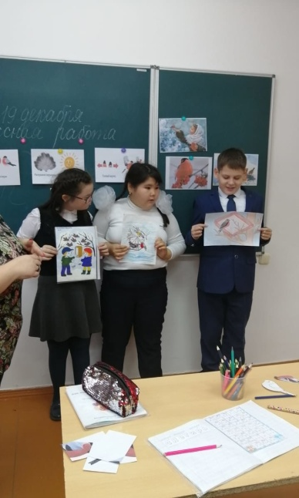

**Звонок по телефону**. Ребята, это звонили зимующие птицы и просили передать вам спасибо ! Вы справились со всеми заданиями . В подарок они дарят вам книжку-раскраску.

Итог урока.

О чем мы говорили на уроке? О каком времени года? О каких птицах?

Что тебе понравилось на уроке?

**Қостанай облысы әкімдігі білім басқармасының**

**«Ерекше білім берілуіне қажеттілігі бар балаларға арналған Қостанай арнайы**

**Мектебі» Коммуналдық мемлекеттік мекемесі**

**К ГУ «Костанайская специальная школа для детей с особыми образовательными потребностями» Управления образования акимата**

**Костанайской области**

**Открытый урок по предмету:**

**«Чтение, письмо и развитие речи»**

**на тему: «Покормите птиц зимой»**

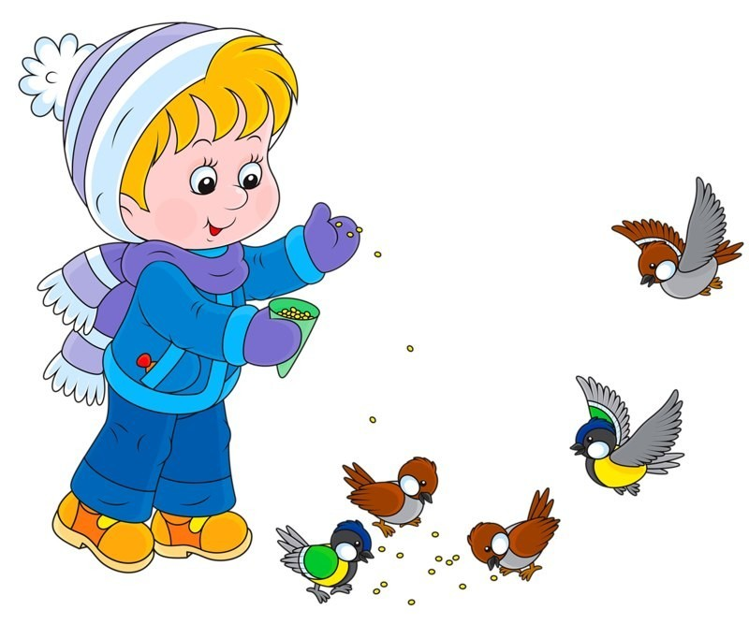

**Подготовила : учитель Юрова Л.В**

**2020 г.**

**Самоанализ открытого урока по предмету**

**«Чтение , письмо и развитие речи» в 6 «Б» классе.**

**На уроке были поставлены следующие цели и задачи:**

**Цель**: обобщить и систематизировать знания о зимующих птицах

**Задачи:**

**образовательная:**

развивать речь учащихся, расширять словарный запас (воробьи, синицы, снегири) через участие в словесно-речевых играх;

   расширять знания детей о птицах;    учить устанавливать разнообразные связи в природе;

  формировать умение обобщать, классифицировать (перелетные птицы, зимующие);

    развивать эмоциональную сферу детей через формирование у них навыков нравственного поведения, обобщить и закрепить представления детей о зимующих птицах, условиях их жизни, роли человека в жизни зимующих птиц и роли птиц в природе;

коррекционная:

* коррекция и развитие мышления детей на материале описательных загадок, моторно-двигательных навыков; коррекция и развитие связной устной речи через полные ответы на вопросы;

**воспитательная:**

воспитание эмоциональной адекватности поведения, гуманного, бережного, заботливого отношения к окружающему миру, к зимующим птицам. воспитывать доброжелательное отношение к окружающей живой природе;

**Методы и приемы:**

Беседа;

Игра;

Работа с наглядностью;

**Тип занятия**: закрепление и обобщение знаний

**Оборудование:** Демонстрация материала - картины с изображением зимующих

птиц, музыкальное оформление.

Урок достиг поставленных целей. Он носил обучающий, развивающий и воспитывающий характер.

На всех этапах урока ученики были вовлечены в активную мыслительную деятельность. Этапы урока были тесно взаимосвязаны между собой, чередовались различные виды деятельности:

* Обводка и штриховка,
* закрашивание контурной картинки,
* сложи пазл
* работа с сюжетной картинкой

**Урок повторения и обобщения полученных знаний. В ходе урока были использованы:**

* **Физминутки («Наконец пришла зима»)**
* **Обводка**
* **Игра «Сложи пазл»**
* **Хоровое чтение стихотворения с использования мнемотаблицы «Вот на ветках снегири**

**Интересно прошёл сюрпризный момент. В ходе урока использован компьютер, аудиозапись с голосами зимующих птиц.**

**Учащиеся с интересом выполняли предложенные задания, с удовольствием приняли участие в физминутке и хоровом чтении стихотворения .**

